第九章

绩效管理

修订记录
日 期 | 修订状态 | 修改内容 | 修改人 | 审核人 | 批准人
10.12.20 | A/0

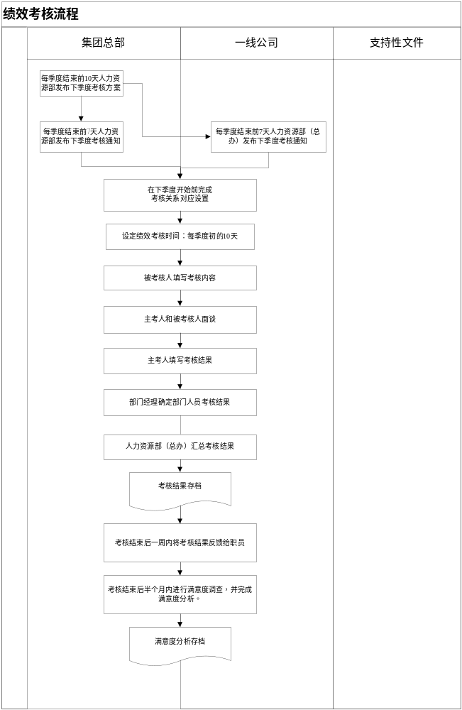
1.考核目的
1.1 对职员工作绩效状况进行定期衡量，反馈职员工作表现，便于工作绩效的过程改进，提升员工个人绩效，从而提升部门和公司整体工作绩效。
1.2为各公司优才甄选与培养、团队优化等工作提供依据。
2.原则
2.1客观公正
考核过程中，考核双方（主考人与被考核人）都应以客观、公正的态度，对被考核人的业绩表现进行分析和评价。主考人对优秀的表现应给予充分肯定，对于不足之处需要及时、中肯、态度鲜明的指出问题，提出改进意见。
2.2透明度
考核双方应以开放、坦诚、职业的心态，主考人应充分尊重被考核人的发言权，并保证被考核人对考核数据、评语、结果的完全知情权。
3.考核范围
3.1集团及一线公司入职超过一个半月的职员。
3.1.1当年入职的新动力在参加新动力集中培训期间的表现由其班主任进行考核。如按照集团统一要求安排交流实习的，交流实习结束后，由其交流实习期间的上级对其交流实习期间的表现进行考核。
3.1.2新入职的非新动力员工在入职每满一个月由其上级对其试用期间的工作表现和绩效进行考核。
3.2 各区域中心、一线公司第一负责人、总部职能部门第一负责人及以上人员采用年度述职的方法进行绩效考核，不进行季度考核；区域作为一个述职单位进行年度述职。
4.考核内容分项说明
4.1需填写的考核内容：包括工作目标、实施步骤、绩效标准、完成情况、工作项权重、工作项评价、领导评述。
4.2 分项说明：
4.2.1 工作业绩考核表的工作目标、实施步骤、绩效标准应为考核周期初制定的相应计划内容。被考核人应就完成情况及权重先填写，然后由直接上司根据职员的平时表现与面谈结果确定其最终权重与评分等级。
4.2.2领导评述由职员直接上级根据职员工作目标的完成情况、日常工作表现，对该职员工作进行总体评定；对该职员的发展潜力、需改进的方面进行描述。
4.2.3下季度工作业绩考核表工作目标、实施步骤、绩效标准、权重等指标由职员在面谈前填写，在面谈过程中与直接上级确认。
5.考核流程
5.1 考核通知和准备
5.1.1 考核通知须在考核周期结束前一周发出
5.1.2 一线公司人力资源部门根据此方案对本公司发放考核通知，集团人力资源部负责完善在线考核系统，视需要对各单位考核负责人进行答疑或培训。
5.1.3 各公司考核负责人建立考核关系对照表（即明确每名职员将被谁考核）并在考核系统中维护考核关系，保证每个人都可以被上司所考核。
5.1.4 以上准备工作应于季度末前完成。
5.2 绩效考核及评分
5.2.1绩效考核须在下一考核周期开始10日内完成，如考核期间跨越国家法定节假日，则完成时间顺延。
5.2.2各职员、各考核人分别根据《管理人员考核指引》和《考核人指引》完成考核。所有职员的考核均由其直接上级确定。公司（部门）第一负责人对本公司（部门）所有职员的考核结果负最终责任。
5.2.3考核流程的以下四个步骤不可或缺：
5.2.3.1职员填写自己的工作完成情况；
5.2.3.2职员与其考核人进行面谈，考核表的最终填写工作需在面谈的基础上共同完成；
5.2.3.3部门第一负责人对本部门全体职员考核成绩做最终确认；
5.2.3.4人力资源部门牵头协助公司领导对各部门考核成绩予以平衡。
5.3 考核结果的汇总
各单位考核负责人将本单位考核结果汇总并在公司备案， 同时提交至集团人力资源部备案。
5.4 考核结果反馈与考核满意度调查
5.4.1考核结束后一周内进行考核结果反馈工作，将考核结果反馈至被考核人。
5.4.2考核结束后半个月内对参加考核的人员进行考核结果满意度调查工作，了解考核中存在的薄弱环节，以便持续改进。
6.主考人身份确认
6.1 季度考核的完成一律由现直接上级负责。下属的主考人由职员的直接上级确定。如当季度内因工作调动等而有两个或以上的上级，现直接上级可根据具体情况的不同，也可以选择性采用如下方式之一：
6.1.1 由上级委托交流上级进行考核；
6.1.2 可由职员的上级向其交流上级了解、沟通该职员以前的工作情况和行为表现，然后给予综合评价。
7.职员申诉渠道
如被考核人对考核组织过程或结果存在异议，可以向主考人的上级提出申诉；如主考人的上级批复后仍有异议，可用邮件或电话形式向本公司考核负责人或员工关系专员申述，公司人力资源部门在调查核实相关情况并采取相应措施后，应给予正式答复。仍有异议的，可用邮件或电话形式向集团人力资源部绩效管理专员或员工关系专员提出申诉。
匿名申诉不在受理之列。
8.考核负责人
各公司考核负责人为公司人力资源负责人。总部单独指定考核负责人。
考核负责人需按要求负责跟进所属公司的绩效考核进度，督促本公司按时和按要求完成考核过程，做好考核结果备案。
9.年度考核结果应用
年度考核成绩优异者，将在当期评选优秀、奖金分配、优才甄选、岗位晋升等方面给予适当优先考虑。
年度考核成绩为“需改进”者，将丧失本年度评奖资格和下一年度加薪、晋升资格，同时必须在下次考核中有所改进；经岗位调整或培训，仍连续两次处于“需改进”者，公司可能会与职员解除劳动合同；当年度考核成绩为“需改进”者，亦可能面临降职、降薪或解除劳动合同的处理。

10.相关表单
10.1绩效考核准备工作操作指引


1. 目的
按照国家政策，通过职员申请 ，使符合条件的职员的行政关系、户籍关系顺利转入工作地或深圳市，以解决职员的后顾之忧。
2. 适用范围
集团总部及各一线公司
3.职责
3.1集团主管副总经理/人力资源总监
审核职员亲属的行政、户籍关系调动申请；
审核集团内年度人员行政、户籍关系调动计划；
其他特殊情况的审批。
3.2集团人力资源部总经理
审核深圳区域之外的分公司调入深圳各分支机构人员行政、户籍关系调动计划；
审批总部人员调动至分公司所在地城市，及深圳区域各分支机构人员行政、户籍关系调动计划；
审批总部职员行政、户籍关系转入深圳的申请。
3.3一线分公司的分管人力资源总经理/副总经理/总助/总监
审批所在公司人员行政、户籍关系调动计划
3.4一线分公司的人资源负责人
制定、审核所在公司人员行政、户籍关系调动计划；
3.5人事管理员
依据计划办理相关人员调动手续；
向有疑问的申请人员进行解释；
根据当地政策提醒、督促调动人员准备相关审核材料；

1.考核目的
1.1 对职员工作绩效状况进行定期衡量，反馈职员工作表现，便于工作绩效的过程改进，提升员工个人绩效，从而提升部门和公司整体工作绩效。
1.2为各公司优才甄选与培养、团队优化等工作提供依据。
2.原则
2.1客观公正
考核过程中，考核双方（主考人与被考核人）都应以客观、公正的态度，对被考核人的业绩表现进行分析和评价。主考人对优秀的表现应给予充分肯定，对于不足之处需要及时、中肯、态度鲜明的指出问题，提出改进意见。
2.2透明度
考核双方应以开放、坦诚、职业的心态，主考人应充分尊重被考核人的发言权，并保证被考核人对考核数据、评语、结果的完全知情权。
3.考核范围
3.1集团及一线公司入职超过一个半月的职员。
3.1.1当年入职的新动力在参加新动力集中培训期间的表现由其班主任进行考核。如按照集团统一要求安排交流实习的，交流实习结束后，由其交流实习期间的上级对其交流实习期间的表现进行考核。
3.1.2新入职的非新动力员工在入职每满一个月由其上级对其试用期间的工作表现和绩效进行考核。
3.2 各区域中心、一线公司第一负责人、总部职能部门第一负责人及以上人员采用年度述职的方法进行绩效考核，不进行季度考核；区域作为一个述职单位进行年度述职。
4.考核内容分项说明
4.1需填写的考核内容：包括工作目标、实施步骤、绩效标准、完成情况、工作项权重、工作项评价、领导评述。
4.2 分项说明：
4.2.1 工作业绩考核表的工作目标、实施步骤、绩效标准应为考核周期初制定的相应计划内容。被考核人应就完成情况及权重先填写，然后由直接上司根据职员的平时表现与面谈结果确定其最终权重与评分等级。
4.2.2领导评述由职员直接上级根据职员工作目标的完成情况、日常工作表现，对该职员工作进行总体评定；对该职员的发展潜力、需改进的方面进行描述。
4.2.3下季度工作业绩考核表工作目标、实施步骤、绩效标准、权重等指标由职员在面谈前填写，在面谈过程中与直接上级确认。
5.考核流程
5.1 考核通知和准备
5.1.1 考核通知须在考核周期结束前一周发出
5.1.2 一线公司人力资源部门根据此方案对本公司发放考核通知，集团人力资源部负责完善在线考核系统，视需要对各单位考核负责人进行答疑或培训。
5.1.3 各公司考核负责人建立考核关系对照表（即明确每名职员将被谁考核）并在考核系统中维护考核关系，保证每个人都可以被上司所考核。
5.1.4 以上准备工作应于季度末前完成。
5.2 绩效考核及评分
5.2.1绩效考核须在下一考核周期开始10日内完成，如考核期间跨越国家法定节假日，则完成时间顺延。
5.2.2各职员、各考核人分别根据《管理人员考核指引》和《考核人指引》完成考核。所有职员的考核均由其直接上级确定。公司（部门）第一负责人对本公司（部门）所有职员的考核结果负最终责任。
5.2.3考核流程的以下四个步骤不可或缺：
5.2.3.1职员填写自己的工作完成情况；
5.2.3.2职员与其考核人进行面谈，考核表的最终填写工作需在面谈的基础上共同完成；
5.2.3.3部门第一负责人对本部门全体职员考核成绩做最终确认；
5.2.3.4人力资源部门牵头协助公司领导对各部门考核成绩予以平衡。
5.3 考核结果的汇总
各单位考核负责人将本单位考核结果汇总并在公司备案， 同时提交至集团人力资源部备案。
5.4 考核结果反馈与考核满意度调查
5.4.1考核结束后一周内进行考核结果反馈工作，将考核结果反馈至被考核人。
5.4.2考核结束后半个月内对参加考核的人员进行考核结果满意度调查工作，了解考核中存在的薄弱环节，以便持续改进。
6.主考人身份确认
6.1 季度考核的完成一律由现直接上级负责。下属的主考人由职员的直接上级确定。如当季度内因工作调动等而有两个或以上的上级，现直接上级可根据具体情况的不同，也可以选择性采用如下方式之一：
6.1.1 由上级委托交流上级进行考核；
6.1.2 可由职员的上级向其交流上级了解、沟通该职员以前的工作情况和行为表现，然后给予综合评价。
7.职员申诉渠道
如被考核人对考核组织过程或结果存在异议，可以向主考人的上级提出申诉；如主考人的上级批复后仍有异议，可用邮件或电话形式向本公司考核负责人或员工关系专员申述，公司人力资源部门在调查核实相关情况并采取相应措施后，应给予正式答复。仍有异议的，可用邮件或电话形式向集团人力资源部绩效管理专员或员工关系专员提出申诉。
匿名申诉不在受理之列。
8.考核负责人
各公司考核负责人为公司人力资源负责人。总部单独指定考核负责人。
考核负责人需按要求负责跟进所属公司的绩效考核进度，督促本公司按时和按要求完成考核过程，做好考核结果备案。
9.年度考核结果应用
年度考核成绩优异者，将在当期评选优秀、奖金分配、优才甄选、岗位晋升等方面给予适当优先考虑。
年度考核成绩为“需改进”者，将丧失本年度评奖资格和下一年度加薪、晋升资格，同时必须在下次考核中有所改进；经岗位调整或培训，仍连续两次处于“需改进”者，公司可能会与职员解除劳动合同；当年度考核成绩为“需改进”者，亦可能面临降职、降薪或解除劳动合同的处理。

10.相关表单
10.1 VANKE-HR-F031《绩效考核准备工作操作指引》

